Les caractéristiques du concept de démocratie

Est-ce que les exemples qui te sont présentés sont des exemples positifs ou négatifs de démocratie? Justifie ta réponse et associe chaque exemple aux bons attributs.
 | Positif/  Négatif | Attributs | Justification
a  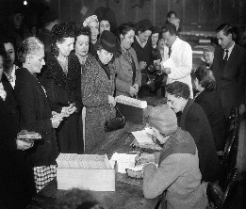 | - Positif  - Négatif | - Liberté  - Égalité  - Représentativité | __________________________________  __________________________________
c  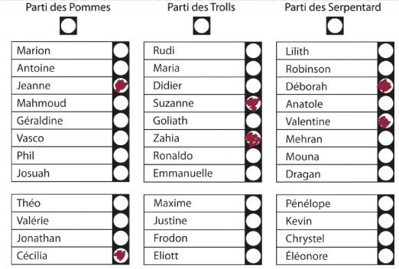 | - Positif  - Négatif | - Liberté  - Égalité  - Représentativité | __________________________________  __________________________________
d   | - Positif  - Négatif | - Liberté  - Égalité  - Représentativité | __________________________________  __________________________________
e  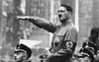 | - Positif  - Négatif | - Liberté  - Égalité  - Représentativité | __________________________________  __________________________________
f   | - Positif  - Négatif | - Liberté  - Égalité  - Représentativité | __________________________________  __________________________________

g  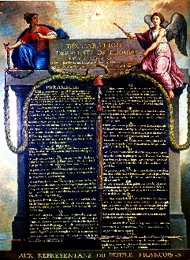 | - Positif  - Négatif | - Liberté  - Égalité  - Représentativité | __________________________________  __________________________________
i   | - Positif  - Négatif | - Liberté  - Égalité  - Représentativité | __________________________________  __________________________________
j   | - Positif  - Négatif | - Liberté  - Égalité  - Représentativité | __________________________________  __________________________________

Quelle est ta définition de la démocratie ?
_________________________________________________________________________
_________________________________________________________________________
_________________________________________________________________________

